Der Islam in der Offenbarung
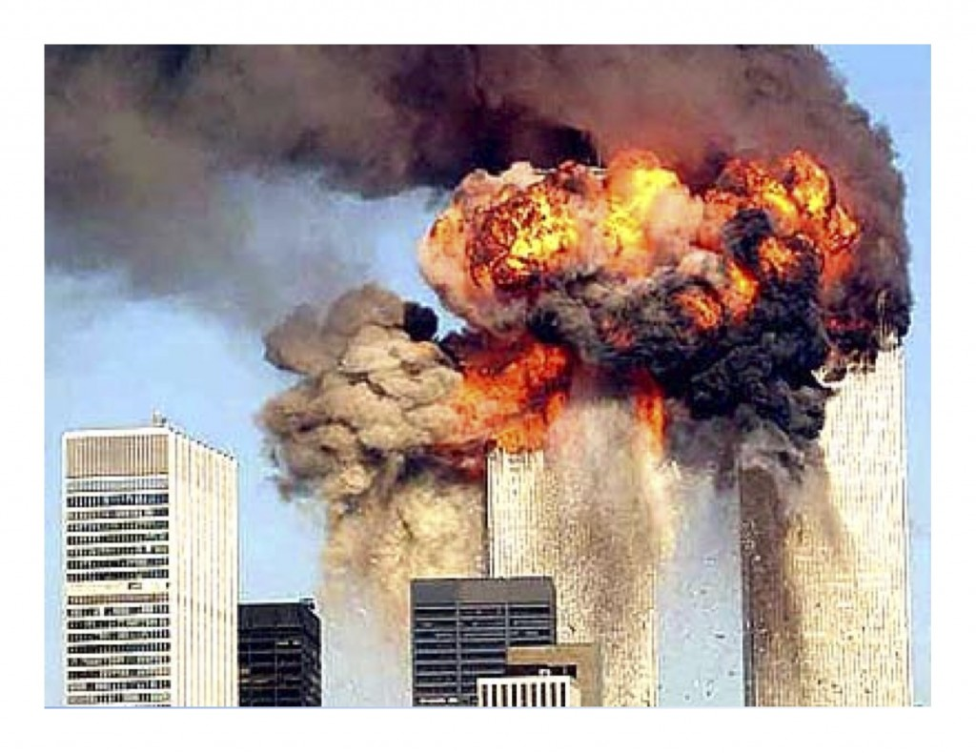
Die Terroranschläge am 11. September 2001, einem Dienstag, waren vier koordinierte Flugzeugentführungen mit anschließenden Selbstmordattentaten auf wichtige zivile und militärische Gebäude in den Vereinigten Staaten von Amerika (USA). Die Ereignisse dieses Tages werden auch kurz als 11. September^{[1]}, Nine-Eleven oder 9/11^{[2]} bezeichnet.
Drei Verkehrsflugzeuge wurden von jeweils fünf, eines von vier Tätern zwischen 8:10 Uhr und etwa 9:30 Uhr Ortszeit auf Inlandsflügen entführt. Die Täter lenkten zwei davon in die Türme des World Trade Centers (WTC) in New York City und eines in das Pentagon in Arlington (Virginia). Das vierte Flugzeug, das wahrscheinlich ein Regierungsgebäude in Washington, D.C. treffen sollte, wurde nach Kämpfen mit Passagieren vom Piloten der Entführer bei Shanksville (Pennsylvania) zum Absturz gebracht.
Die Anschläge verursachten den Tod von etwa 3.000 Menschen und gelten als terroristischer Massenmord.^{[3]} Etwa 15.100 von 17.400 Personen konnten sich aus den WTC-Gebäuden retten.
Die 19 Flugzeugentführer gehörten zur islamistischen Terrororganisation al-Qaida (Wikipedia)
Nach diesem Terroranschlag 11.09.2011 wurde die Welt auf den Islam aufmerksam. Was für eine Bedeutung hat der Islam in unserem Leben. Steht etwas über den Islam in der Bibel? Schließlich bringt der Islam durch seinen Terrorismus in mehreren Ländern gleichzeitig viele Kriege hervor.
Eine kleine Einführung in den Islam
Mekka in Saudi Arabien ist die fünfte Säule des Islams. Der Haddsch (arabisch ‏حج‎, DMG Ḥaǧǧ) nennt man die islamische Pilgerfahrt nach Mekka. Diese findet jährlich während des Monats Dhu l-hiddscha statt. Mekka befindet sich im Land von Mohamed den Propheten der den Koran das Heilige Buch des Islamischen Glaubens verbreitete. Wir werden gemeinsam herausfinden wo der Islam sich in der Bibel befindet.. Islam bedeutet Unterordnung. Es gibt zurzeit ungefähr 1.3.-1.8 Milliarden Moslems in der Welt. (Wikipedia)
Gott hat den Islam vorhergesagt. 600 Jahre vor Entstehung des Islams hat Johannes darüber geschrieben. Der Islam wurde durch die vier Reiter in der Apokalypse prophezeit.
Das Buch der Offenbarung wird in 3 Gruppierungen von sieben aufgegliedert. Es beschreibt sieben Siegel, sieben Trompeten und sieben Schleier.
Die vier Reiter sind die ersten von den sieben Siegeln.
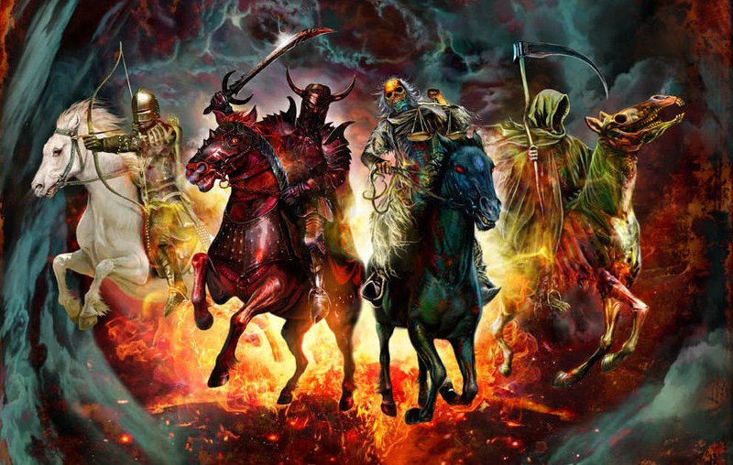
Offenbarung 6:1 Und ich sah, dass das Lamm das erste der sieben Siegel auftat, und ich hörte eine der vier Gestalten sagen wie mit einer Donnerstimme: Komm! 2 Und ich sah, und siehe, ein weißes Pferd. Und der darauf saß, hatte einen Bogen, und ihm wurde eine Krone gegeben, und er zog aus sieghaft und um zu siegen.
Das Lam ist hier Jesus Christus und öffnet die 7 Siegel. Die 4 Gestalten sind Cherubims (Engel nach dem Buch Hesekiel) Die Farben der Pferde sind sehr bedeutungsvoll. Wir brauchen unsere ganze Aufmerksamkeit um es richtig einzuordnen.
3 Und als es das zweite Siegel auftat, hörte ich die zweite Gestalt sagen: Komm! Und es kam heraus ein zweites Pferd, das war feuerrot. Und dem, der darauf saß, wurde Macht gegeben, den Frieden von der Erde zu nehmen, dass sie sich untereinander umbrächten, und ihm wurde ein großes Schwert gegeben.
Und als es das dritte Siegel auftat, hörte ich die dritte Gestalt sagen: Komm! Und ich sah, und siehe, ein schwarzes Pferd. Und der darauf saß, hatte eine Waage in seiner Hand. 6 Und ich hörte eine Stimme mitten unter den vier Gestalten sagen: Ein Maß Weizen für einen Silbergroschen und drei Maß Gerste für einen Silbergroschen; aber dem Öl und Wein tu keinen Schaden! Und als es das vierte Siegel auftat, hörte ich die Stimme der vierten Gestalt sagen: Komm!
8 Und ich sah, und siehe, ein fahles Pferd. Und der darauf saß, dessen Name war: Der Tod, und die Hölle folgte ihm nach. Und ihnen wurde Macht gegeben über den vierten Teil der Erde, zu töten mit Schwert und Hunger und Pest und durch die wilden Tiere auf Erden.
Es gibt 4 Pferde ein weißes, ein rotes, ein schwarzes und ein fahl grünes Pferd. Wenn diese Beschreibung noch mal in der Bibel zu finden ist erklärt es sich. Es ist dann wie ein Puzzle das zusammen passt.
Oft sind die wichtigen Prophetien in der Bibel teilweise bis fünf Mal in der Bibel in verschiedenen Schriftstellen zu finden. Wir finden diese Prophetie im AT im Buch Sacharja.
Sacharja 6:1 Und ich hob meine Augen abermals auf und sah, und siehe, da waren vier Wagen, die gingen zwischen zwei Bergen hervor; die Berge aber waren ehern.2 Am ersten Wagen waren rote Rosse, am andern Wagen waren schwarze Rosse,3 am dritten Wagen waren weiße Rosse, am vierten Wagen waren scheckige, starke Rosse.4 Und ich antwortete und sprach zu dem Engel, der mit mir redete: Mein Herr, wer sind diese? 5 Der Engel antwortete und sprach zu mir: Es sind die vier Winde unter dem Himmel, die hervorkommen, nachdem sie gestanden haben vor dem Herrscher aller Lande. 6. An dem die schwarzen Rosse waren, die gingen gegen Mitternacht, und die weißen gingen ihnen nach; aber die scheckigen gingen gegen Mittag. 7. Die starken gingen und zogen um, dass sie alle Lande durchzögen. Und er sprach: Gehet hin und durchziehet die Erde! Und sie durchzogen die Erde. 8. Und er rief mich und redete mit mir und sprach: Siehe, die gegen Mitternacht ziehen, machen meinen Geist ruhen im Lande gegen Mitternacht.
Sacharja sah diese Pferde Wagen ziehen. Er sieht weiße, rote, schwarze und scheckige fahle Pferde. Diese 4 Pferde symbolisieren 4 Geister. Hat uns das etwas zu sagen? Gibt es heute noch einen Geist der vielleicht die Bedeutung des roten Geistes hat?
Ja es gibt einen internationalen Geist dessen Farbe Rot hat. Er beeinflusst die Gedankenwelt der Menschen wie sie leben, ihre Gewohnheiten was sie tun. Der rote Geist ist offiziell in China angesiedelt , in Russland und in Rumänien . Es ist der Kommunismus. Die offizielle Farbe für den Kommunismus ist rot. Können wir sagen dieser rote Geist übt einen Effekt auf die Psyche der Personen die dort leben aus? Was sie glauben was Ihre Wertvorstellungen sind, was sie lieben, wofür sie kämpfen, wie sie handeln? Der Kommunismus ist ein Glaubenssystem.
Jeder dieser 4 Pferde repräsentiert eine der Hauptglaubensrichtungen in der Welt.
Über das Rote Pferd heißt es; „Und dem, der darauf saß, wurde Macht gegeben, den Frieden von der Erde zu nehmen,. Hat der Kommunismus den Frieden von der Erde genommen? Siehe die Bolschewikische Revolution. Es war eine schreckliche Revolution und wurde in China weitergeführt.
Beim Ausbruch des Ersten Weltkriegs verurteilten die Bolschewiki die Teilnahme Russlands als imperialistische Aggression. Als die zaristische Armee im Laufe des Krieges immer mehr Rückschläge hinnehmen musste, gewann die Partei stark an Zulauf. Nach der Februarrevolution 1917 stellten die Bolschewiki schließlich im Petrograder Sowjet die stärkste Fraktion und nach einiger Zeit auch den Vorsitzenden (Leo Trotzki), sowie die Mehrheit im Revolutionären Militärkomitee, das die Oktoberrevolution organisierte. Durch die Auflösung der Provisorischen Regierung durch Rotgardisten am 25. Oktober^{jul.}/ 7. November 1917^{greg.} (Oktoberrevolution) und die bald darauf folgende Zerschlagung der Konstituierenden Versammlung waren die Bolschewiki de facto die herrschende Macht im Land. (Wikipedia)
Es war eine schreckliche Revolution und wurde in China weitergeführt.
Abgestumpft durch die Gräuel der Japaner war der Chinesische Bürgerkrieg ein besonders lang dauernder blutiger Krieg zwischen den Kuomintang-Truppen und den Kommunisten, wobei die USA die Kuomintang unterstütze. Dabei wurde die Kommunistischen Partei Chinas nahezu vollständig vernichtet. Nur einer kleinen Gruppe gelang es mit dem "Langen Marsch" zu überleben. Anführer war Zhou Enlai. Erst nach und nach konnte Mao Zedong die Macht an sich reißen. Von 90.000 Soldaten erreichten nur 7000 das Ziel Yan'an.
Nach dem 2. Weltkrieg konnten die Kommunisten die Kuomintang auf die Insel Taiwan zurückdrängen. Dabei beteiligten sich die Triaden (das organisierte Verbrechen Chinas) auf beiden Seiten und konnte seine Position ausbauen. (MD Tieger)
Heute hat der Kommunismus Korea, Vietnam, Kongo usw. übernommen. Wo immer sich der Kommunismus hinbewegt hat, übernahm er durch eine Revolution. Wir sehen hier sie haben die Macht den Frieden von der Erde zu nehmen. Es geht weiter mit“ dass sie sich untereinander umbrächten“. Sie bekämpfen ihre Feinde und bekämpfen sich untereinander.
Als der durch Stalin falsch eingeschätzte Hitler Russland überfiel, führten diese Säuberungen u.a. dazu, dass Stalin ca. 2,5 Millionen Soldaten in nur 4 Monaten in den Tod trieb. Stalin befürchtete, dass das Volk sich gegen ihn wenden würde und hielt sich zu dieser Zeit stark im Hintergrund, doch war eben durch seine Säuberungsaktionen niemand Bekanntes beziehungsweise Einflussreiches übrig geblieben, der seinen Platz hätte einnehmen können. Letztendlich wendet Stalin das Blatt mit einem geschickt initiierten Appell zum russischen Patriotismus und kehrt zuletzt wieder als strahlender Sieger zurück. Mit diesem Sieg hat er sich den Götterstatus zumindest unter dem russischen Volk zu dieser Zeit gesichert. Und selbst wenn jemand anderer Meinung gewesen sein sollte, etwas zu sagen, wagte damals sicherlich kaum einer mehr! (www.gss-kn.de/wir-ueber-uns/auslandskontakte/index.php)
Während Stalin an der Macht war starben ca. 20.000.000 Russen durch Ihn. In China herrscht der Kommunismus seit 1949. In dieser Kulturrevolution starben ca. 60.000.000 Chinesen. Dann geht es in der Prophetie weiter mit dieser Aussage „und ihm wurde ein großes Schwert gegeben. „
Hat der Kommunismus eine große Armee? Wer ist immer Kampfbereit? Russland ! Siehe die aktuellen Nachrichten.

"Weg mit Putin!" – Russen protestieren gegen Krieg Lange hat sich die russische Opposition im Ukraine-Konflikt mit Kritik an Putin zurückgehalten. Doch nun bekommen die Russen die Folgen der Krise zu spüren – und gehen zu Tausenden auf die Straße. (Die Welt)

Die Farbe Rot passt die Flagge Russlands ist rot. Kommunismus oder Sozialismus. Kommunismus ist die politische Idee, Sozialismus das Ökologische System. Beide Systeme arbeiten Hand in Hand miteinander. Einer der Glaubensrichtungen das dominierend in der Endzeit hervorsticht ist diese Rote Macht des Kommunismuses.

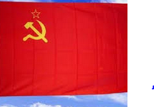
Als nächstes betrachten wir uns das schwarz Pferd oder den Schwarzen Geist. Gibt es noch ein anderes Glaubenssystem? Vielleicht das Gegenstück zum Kommunismus? Während des kalten Krieges ca. 60 Jahre lang gibt es einen Gegenpol den Kapitalismus. Regiert dieser Geist auch durch ein Schwert? Die Antwort ist in dieser Schriftstelle. Nein er hat eine Waage in seiner Hand. Die Waage ist das Symbol für Handel und Chancen(Kommerz) im Mittelalter. Im Kapitalismus ist alles möglich.
Und der darauf saß, hatte eine Waage in seiner Hand. 6 Und ich hörte eine Stimme mitten unter den vier Gestalten sagen: Ein Maß Weizen für einen Silbergroschen und drei Maß Gerste für einen Silbergroschen; aber dem Öl und Wein tu keinen Schaden.
Das klingt wie ein Prophetischer Stockmarkt. Im Kapitalistischen Land weist alles auf die Ökonomie hin. Menschen wählen nach Ihren Verdiensten und Verdienstmöglichkeiten. Alles geht im Kapitalismus nur verderbe uns nicht, wir brauchen eine gutgehende Ökonomie. Hier ein Beispiel von Kurt Georg Kiesinger 1966. Ein Bündnis Schwarz/Rot. Die Farbe Schwarz ist hier gut als Kapitalismus ersichtlich. Unser Allmächtiger Gott wusste dies schon vor 2000 Jahren und benutzte diese Farben als Merkmal. Damit die Mächte die jetzt in unserer Zeit vertreten sind, für jedermann sichtbar heraus stechen.
Kurt Georg Kiesinger, CDU, wurde 1966 Bundeskanzler und führte die erste Große Koalition aus CDU/CSU und SPD. Sie setzte besonders in der Wirtschafts- und Finanzpolitik Akzente.
Denn die erste Große Koalition in Deutschland sollte die wirtschaftliche Krise bewältigen: Die Wirtschaft blühte nicht mehr wie in den Jahren zuvor, der Staat machte Schulden und die Arbeitslosenzahlen stiegen. Die Regierung Kiesingers nahm sich dieser Probleme an. (www.bundeskanzlerin.de)
Wir gehen jetzt zum weißen Pferd, weißen Geist. Was hat uns der weiße Geist zu sagen?
Was hat Katholizismus mit Kapitalismus und Demokratie gemeinsam. Dies sind die drei Glaubensrichtungen die bestimmen wie eine Nation handelt. Jeder Konflikt zwischen den Nationen in der modernen Geschichte entsprang aus den Konflikten wegen einer dieser Glaubensrichtungen.
Könnte vielleicht der Katholizismus der Weiße Geist sein?

Der Roman des ehemaligen Jesuiten Malachi Martin, Windswept House (Dt.: 'Der letzte Papst'; Doubleday/Main Street Books), bietet einen mitreißenden Blick hinter die Kulissen einer Clique von Insidern im Vatikan, die die römisch-katholische Kirche als Grundlage für eine politisch-religiöse New World Order verwenden möchten. (Uri Dowbenko)

Die Tradition der Katholischen Kirche ist von eh her dass der Papst sich mit weißen Roben kleidet. Sogar der Hubschrauber des Papstes ist weiß. Für Papst Johannes Paul wurde sogar ein weißer Papa Mobil gebaut. Auch das Flugzeug womit der Papst fliegt ist weiß.
Wenn der Papst auf einen Pferd reiten würde welche Farbe müsste dieses Pferd haben?

„Und der darauf saß, hatte einen Bogen, und ihm wurde eine Krone gegeben, und er zog aus sieghaft
Als Papstkrönung oder Krönung des Papstes bezeichnet man die offizielle Amtsübernahme eines Papstes, bei der ihm die Tiara auf sein Haupt gesetzt wird, sofern er nicht auf eine Krönung zugunsten einer Einführung ohne Tiara verzichtet. Papst Paul VI. war der letzte mit einer Tiara gekrönte Papst. Seit Johannes Paul I. haben alle Päpste auf eine Krönung mit einer Tiara verzichtet.
Erstmals wurde die Tiara von Papst Benedikt XII. im Jahr 1342 verwendet.
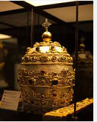

Bis zu diesem Punkt haben wir ein Weißes, Rotes uns Schwarzes Pferd uns näher betrachtet. Die ersten drei Pferde haben wir enthüllt. Wir haben hausgefunden dass die Geometrischen Mächte diese drei Farben Weiß, Rot und Schwarz repräsentieren. Dies finden wir in zwei Bibelstellen im Buch Sacharja 6: 1-8 und in der Offenbarung 6:1-8.
Das Weiße Pferd steht für die Heilige Römische Katholische Kirche. Das Rote Pferd für den Kommunismus. Das Schwarze Pferd für den Kapitalismus. Wie wir sehen ist das wahr. Viele dieser Glauben Systeme gibt es schon sehr lange dann sehen wir dass diese Siegel schon geöffnet wurden.
Jetzt kommen wir zu dem grünen pfählen Geist. Ist das der Islam? Was bedeutet der Islam für uns? Die Prophetien aus der Bibel erfüllen sich vor unseren Augen. Detailliert wie es in der Bibel vorhergesagt wurde. Was erwartet uns in naher Zukunft?
Wir finden gemeinsam die Identität des vierten Geistes das vierte Pferd der Apokalypse raus.
Offenbarung 6:7 Und da es das vierte Siegel auftat, hörte ich die Stimme des vierten Tiers sagen: Komm! 8Und ich sah, und siehe, ein fahles Pferd. Und der daraufsaß, des Name hieß Tod, und die Hölle folgte ihm nach. Und ihnen ward Macht gegeben, zu töten das vierte Teil auf der Erde mit dem Schwert und Hunger und mit dem Tod und durch die Tiere auf Erden
Es ist nicht so einfach dieses Letze Pferd einzuordnen. Das originale Word für fahl heißt auf Griechisch Khloros. Khloros ist die Substanz die jede Pflanze ihre grüne Farbe gibt. (grün-gelb oder grasgrün)
Dasselbe Word wurde auch in Markus 6:39 und Offenbarung 8:7 angewendet.
Und er gebot ihnen, daß sie sich alle lagerten, tischweise, auf das grüne Gras. (Khloros)
Offenbarung 8: 7 Und der erste Engel posaunte: und es ward ein Hagel und Feuer, mit Blut gemengt, und fiel auf die Erde; und der dritte Teil der Bäume verbrannte, und alles grüne Gras verbrannte. (Khloros)
Warum wurde es in der Übersetzung als fahl übersetzt. Die Übersetzer gebrauchen bei Ihrer Übersetzung die Wörter die am besten nach Ihrem Verständnis reinpassen. Dies ist auch hier nach der damaligen Erkenntnis geschehen. Mann konnte sich kein grünes Pferd vorstellen. Es gibt ja fahl grün deshalb wurde es als fahl übersetzt.
Die originale Übersetzung müsste grün lauten. Gibt es nach dieser Erkenntnis einen grünen Geist? Gibt es eine Glaubensrichtung deren Haupterkennungsmerkmal Grün ist?
Hier sind einige Informationen über den Islam zusammengefasst.
Viele säkulare Muslime betonen auch , dass der militante Islam seine Quelle in der Armut als Glaubensgrundsatz hat. Süleyman Demirel, früherer türkischer Präsident, sagt: "So lange es Armut, Ungleichheit, Ungerechtigkeit und Systeme politischer Unterdrückung gibt, werden die fundamentalistischen Tendenzen in der Welt anwachsen." Die frühere türkische Premierministerin Tansu Çiller befindet, dass die Islamisten in den Wahlen von 1994 so gut abschnitten, weil "die Leute auf die Wirtschaft reagierten". Der Chef des jordanischen Armee-Geheimdienstes vertritt die Ansicht, dass die "wirtschaftliche Entwicklung fast alle unsere Probleme [im Nahen Osten] lösen könnte". "Einschließlich des militanten Islam?"
Was für Ägypten zutrifft, ist auch anderswo richtig. Wie Faschismus und Marxismus-Leninismus in ihren Hoch-Zeiten, spricht der militante Islam hoch kompetente, motivierte und ambitionierte Personen an. Sie sind bei weitem nicht die trägen Teile der Gesellschaft, sondern ihre Führer.
Sogar Islamisten, die das letzte Opfer bringen und ihr Leben geben, passen in dieses Muster der finanziellen Leichtigkeit und der vorzüglichen Ausbildung. Eine unverhältnismäßig große Anzahl an Terroristen und Selbstmord-Attentätern haben eine höhere Ausbildung, oft im Bereich des Ingenieurwesens und der Wissenschaften
In einer typischen Stellungnahme sagte Ali Akbar Mohtashemi, der führende iranische Hardliner, voraus, dass "letztlich der I slam die Vormacht werden wird". Ähnlich erklärt Mustafa Mashhur, ein ägyptischer Islamist, dass der Wahlspruch "Allah ist groß" widerhallen wird, "bis der Islam sich über die ganze Welt ausbreitet" (Daniel Pipes National Interest Winter 2002)
Grün die Islamische Fahne hat den Kommunismus fast in den Hintergrund gedrängt. In Israel ist die Gegenwart des Islams deutlich spürbar. Spezifisch in Ostjerusalem.
Die Farbe des Islams ist grün hier sind einige Beispiele.
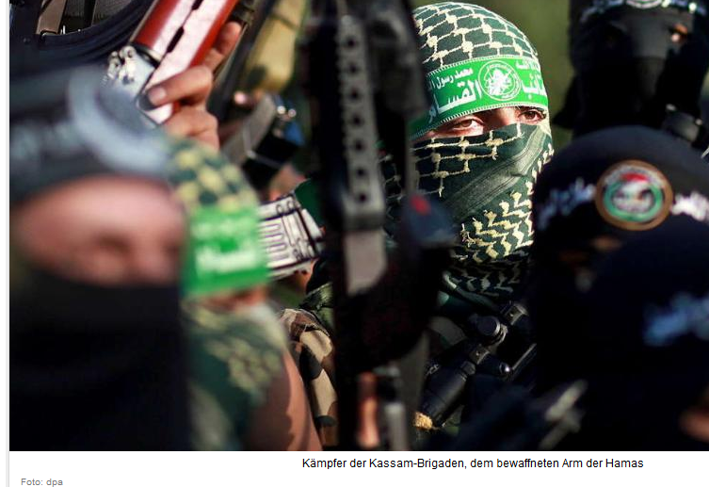 (Bild)
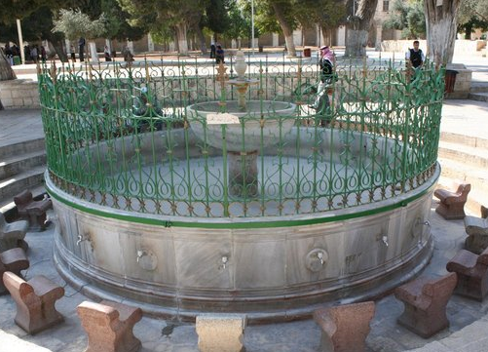
Bild von Trip aus Jerusalem Vol. II Jerusalem
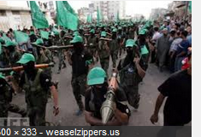
Auch hier ist viel Grün sichtbar. Die Fahnen, die Mützen und ihre Stirnbänder. Auf dem Tempelberg bei der Al'Aqsa Mosquesind sind alle Tore und Zäune in grün gehalten.
Die offizielle Farbe des Islams ist grün.
Ramadan ist der Fastenmonat nach Anweisung des Korans.
Der Monat besteht aus 29 Tagen. Fastet erst, wenn ihr sie (die Mondsichel – hilal) seht, und brecht das Fasten erst, wenn ihr sie (wieder) seht. Und wenn (der Himmel) über euch bedeckt ist, so bestimmt ihn /Var. vervollständigt die Zahl der Scha’ban-Tage/ auf 30 (Tage).“
– Hadith Abu Dawud, Buch 13, Nr. 2312; al-Bukhari, Buch 31,Nr. 130-131. (Wikipedia)
Um der Islamischen Religion zu Respekt zu erweisen wurde die Spitze des Empire State Building 2007 während des Fastenmonats grün angeleuchtet.
Wie wir hieraus erkennen gibt es vier starke Glaubensrichtungen in unsere Zeit. Den Katholizismus, den Kommunismus, den Kapitalismus und den Islam.
8Und ich sah, und siehe, ein fahles Pferd. Und der daraufsaß, des Name hieß Tod,
Wir sehen den Tod dieser Religion in den Selbstmordattentaten. Diese sind jetzt schon unzählbar viele. Wenn du gefragt würdest welche Religion Selbstmordattenate hervorbringt auf welche würdest du tippen?
Die Antwort ist einfach alle Selbstmordattentäter kann man einen Moslimen zuordnen. Ein dänischer Karikaturist hat Mohamed mit seinem Turban so dargestellt das Feuer aus dem Turban kam. Er wollte diese Selbstmordattentäter darstellen.
Terror-Schock in Dänemark: Ein Islamist aus Somalia hat einen Mordanschlag auf den Mohammed-Karikaturisten Kurt Westergaard verübt. Der 28-jährige Mann drang in das Haus des Zeichners im westdänischen Aarhus ein. Er wollte Westergaard mit einer Axt und einem Messer töten. Polizisten stoppten den al-Qaida-Terroristen mit Schüssen in Bein und Arm. (Bild)
Moslems fühlten sich durch das gemalte Bild von Mohamed angegriffen. Durch ihren dadurch herausgerufenen Zorn setzten sie ungefähr 15 Kirchen in Brand. Handelt so eine friedvolle Religion?
Gibt es auch weiblich Attentäter?
Natalie Assouline: Von Menschen, die für die Hamas arbeiten oder den Islamischen Dschihad. Sie suchen gezielt Frauen, die nicht so leben, wie es von ihnen erwartet wird. Die Ehre der Frau, die Ehre der Familie ist in den Dörfern von enormer Bedeutung. Die Frauen müssen Regeln befolgen: das Haar bedecken, sich nicht schminken, nicht mit Fremden sprechen – verstoßen sie dagegen, sind sie leichte Beute für die Extremistengruppen. Sie werden erpresst: „Entweder du arbeitest für uns oder wir werden dich und deine Familie im Dorf bloßstellen.“ Ich glaube, den Frauen bleibt einfach keine Wahl. Dennoch, egal wie sehr diese Frauen Opfer sind: Wenn du tötest, bist du nicht mehr Opfer, sondern Täter. (Arte Magazin)
Es gibt viel Quellen zu diesen Attentätern.
„Heute sprenge ich mich in die Luft – Suizidanschläge im israelisch-palästinensischen Konflikt: Ein wissenschaftlicher Beitrag zur Frage des Warum“, Thorsten Gerald Schneiders (1996)
Der Islam ist eine Religion die den Tode verherrlicht. Viele lehren schon Ihren 2 jährigen Kindern, das das höchste was sie in Ihrem Leben werden können ein Märtyrer für Allah zu sein.
„Wenn ich groß bin, möchte ich ein Mudschahed werden wie mein Vater und Ungläubige töten.“ (7)
Dies ist nicht etwa ein Tagebucheintrag von Hassan al Banna oder Osama Bin Laden aus ihrer Jugendzeit. Nein! Dies ist die Antwort eines kleinen Fünfjährigen Jungen der in Süddeutschland aufwuchs, auf die Frage eines Polizeibeamten was er denn einmal werden wolle wenn er groß sei. (Die Kindes des Dschihad von Pieper)
Dem "Dschihad" in Syrien und dem Irak schließen sich nicht nur Jugendliche aus Deutschland an, sondern auch Kinder. Der Präsident des Bundesamtes für Verfassungsschutz, Hans-Georg Maaßen, sagte der Rheinischen Post: "Nach unseren Erkenntnissen sind mindestens 24 Minderjährige nach Syrien und in den Irak ausgereist." Der Jüngste sei 13 Jahre alt. Fünf Minderjährige seien inzwischen mit Kampferfahrung nach Deutschland zurückgekehrt.
...
Kinder im "Dschihad": 13-Jähriger zieht aus Deutschland in die Schlacht - weiter lesen auf Augsburger-Allgemeine: http://www.augsburger-allgemeine.de/politik/Kinder-im-Dschihad-13-Jaehriger-zieht-aus-Deutschland-in-die-Schlacht-id31394857.html

Was wird diesen Menschen versprochen?
Eine häufig zitierte Stelle ist auch Sure 47,4: "Wenn ihr die Ungläubigen trefft, dann schlagt (ihnen) auf die Nacken! Wenn ihr sie schließlich vollständig niedergekämpft habt, dann legt (sie) in Fesseln. Danach gilt es, sie aus Gnade oder gegen Lösegeld zu entlassen ... Denen, die auf Gottes Weg getötet werden, wird er ihre Werke niemals fehlgehen lassen."
Junge islamische Märtyrer dürften sich am meisten auf das Paradies freuen wegen des Verkehrs mit den Huris. Eine weit verbreitete Überzeugung ist, dass jeder Märtyrer nach seinem Tod sofort in das Paradies kommt, wo zweiundsiebzig Jungfrauen ihn erwarten.
Maher Jarrar¹ hat die Verbindung zwischen Märtyrertod und Huris erforscht in Texten von ʿAbdallāh ibn al-Mubārak (736–797),
Der Prophet hat gesagt: „Ein Märtyrer hat sechs Verdienste bei Gott: Ihm wird beim ersten Blutschwall Vergebung gewährt, ihm wird sein Platz im Paradies gezeigt,⁵ er wird vor der Bestrafung im Grabe geschützt, er ist vor dem allergrößten Schrecken⁶ sicher, ihm wird die Krone der Würde aufgesetzt, deren Rubin prachtvoller ist als die ganze Welt und was darin ist, ihm werden zweiundsiebzig großäugige Huris geschenkt und er wird für siebzig Verwandten zum Fürsprecher gemacht. (http://lesewerkarabisch.wordpress.com)
Mütter sind stolz wenn Ihre Söhne als Märtyrer sterben dürfen.
[Eslims Mutter] sagte: „Ayman war ein unermüdlicher, asketischer Anbeter, las nachts den Koran und weinte und obwohl seine Arbeit schwierig war, erledigte er seine Jihad-Pflicht mit ganzem Herzen und konsequent. Seit seiner Kinder sprach Ayman vom Jihad und vom Widerstand und er wurde vom Denken und der Herangehensweise des Märtyrers Fathi Shikaki [Gründer des Islamischen Jihad) beeinflusst…“
Die Mutter sagte, sie erwartete seinen Tod in jedem Augenblick, obwohl sie ihn ständig ermutigte den Jihad fortzusetzen und seine heilige Pflicht zu tun; sie sagte: „Ich wusste sehr wohl, dass die von Ayman eingeschlagene Straße schwierig ist und entweder mit Sieg oder Märtyrertum endete und trotz der Bitternis der Trennung, doch ich ermutigte ihn und Ahvzh dieses Vorgehen innewohnen zu lasen.“
Sie „wusste, er war alleine, als er Raketen feuerte“ und dass er seine Hemden bügelte und manchmal das Essen für seine Terroristengenossen zubereitete.
Die liebende Mutter erinnerte sich auch stolz daran, dass Ayman betete in der Schlacht getötet zu werden.
Für alle anderen Mütter des Gazastreifens, die denselben Wunsch hegen: Jeder Kollaborateur in eurer Nähe kann sicherstellen, dass diese pervertierten Träume wahr werden. (heplev.wordpress.com)

Bedrängter Arafat startet Medienoffensive
30.03.2002, 09:58 Uhr
Der von israelischen Truppen in seinem Hauptquartier eingeschlossene palästinensische Präsident Jassir Arafat hat eine Medienoffensive gestartet, um seinem Zorn auf Israel Luft zu machen und um Unterstützung zu werben. In einem Interview mit dem arabischen Satellitensender El Dschasira sagte Arafat: "Sie (die Israelis) wollen mich in Haft, im Exil oder tot. Ich aber sage ihnen, ich werde lieber zum Märtyrer. Möge Gott uns zu Märtyrern machen." (Handelsblatt 30.09.2014)
Der Islam hat eine Todeskultur.
Offenbarung 6:8 Und ich sah, und siehe, ein fahles Pferd. Und der daraufsaß, des Name hieß Tod,
Die Bibel verherrlicht so einen Tod nicht. Diese Attentäter landen hier im See von brennenden Schwefel.
Offenbarung 21:8 Aber die Feiglinge und Treulosen, die Befleckten, die Mörder und Unzüchtigen, die Zauberer, Götzendiener und alle Lügner - ihr Los wird der See von brennendem Schwefel sein. Dies ist der zweite Tod.
Offenbarung 6:8 ..und die Hölle folgte ihm nach.
Es wird ein schreckliches Erwachen für diese Menschen geben. Wenn wir jemanden umbringen können wir nicht erwarten mit ewigen Leben belohnt zu werden.
Offenbarung 6:8.. Und ihnen ward Macht gegeben, zu töten das vierte Teil auf der Erde mit dem Schwert und Hunger und mit dem Tod und durch die Tiere auf Erden.
2,2 Milliarden Anhänger hat heute der Islam die zweitgrößte Weltreligion. (de.wikipedia.org/wiki/Islam)
Das ist genau der vierte Teil der Menschheit.
Islams beliebteste Tötungsart ist das köpfen. Wir erkennen ganz deutlich dass dem grünen Geist das Schwert mitgegeben wurde.

Terroristen veröffentlichen neues VideoISIS-Horror! Zweite US-Geisel enthauptet

„Time“-Reporter Steven Sotloff tot ++ US-Behörden bestätigen Echtheit der Bilder ++ Mörder drohen mit Hinrichtung eines Briten (Bild)

96 Prozent der Moslems kommen aus Afrika und Südasien, meisten sehr verarmte Länder die unter Hunger leiden.
Die Prophetie trieft bis ins letzte Detail ein. Jedes kleine in der Detail beschreibt eine Eigenschaft des grünen Geistes. Mit dem grünen Reiter wurde das vierte Siegel geöffnet. Kurz vor der großen Trübsal.
Wir befinden uns ganz kurz vor der großen Trübsal. Diese Seelen schreien geistlich auf, sie waren nicht physisch dabei.
Offenbarung 6:9 Und da es das fünfte Siegel auftat, sah ich unter dem Altar die Seelen derer, die erwürgt waren um des Wortes Gottes willen und um des Zeugnisses willen, das sie hatten. 10Und sie schrieen mit großer Stimme und sprachen: HERR, du Heiliger und Wahrhaftiger, wie lange richtest du nicht und rächest unser Blut an denen, die auf der Erde wohnen? 11Und ihnen wurde gegeben einem jeglichen ein weißes Kleid, und ward zu ihnen gesagt, daß sie ruhten noch eine kleine Zeit, bis daß vollends dazukämen ihre Mitknechte und Brüder, die auch sollten noch getötet werden gleich wie sie.
Offenbarung 9:13-18 Und der sechste Engel posaunte: und ich hörte eine Stimme aus den vier Hörnern des goldenen Altars, der vor Gott ist, zu dem sechsten Engel, 14 der die Posaune hatte, sagen: Löse die vier Engel, welche an dem großen Strome Euphrat gebunden sind. 15 Und die vier Engel wurden gelöst, welche bereitet waren auf Stunde und Tag und Monat und Jahr, auf daß sie den dritten Teil der Menschen töteten. 16 Und die Zahl der Kriegsheere zu Roß war zweimal zehntausend mal zehntausend; ich hörte ihre Zahl. 17 Und also sah ich die Rosse in dem Gesicht und die auf ihnen saßen: und sie hatten feurige und hyazinthene und schweflichte Panzer; und die Köpfe der Rosse waren wie Löwenköpfe, und aus ihren Mäulern geht Feuer und Rauch und Schwefel hervor. 18 Von diesen drei Plagen wurde der dritte Teil der Menschen getötet, von dem Feuer und dem Rauch und dem Schwefel, die aus ihren Mäulern hervorgehen.
Hier wird ein Krieg beschrieben der 1/3 der Menschheit töten wird.
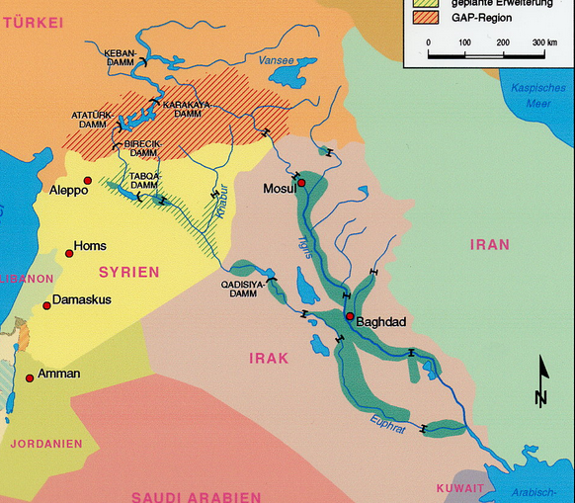
Dieser Krieg fängt am Euphrat Fluss an siehe diese Karte. Türkei, Syrien und Irak. Jede dieser Nationen sind Islamische Länder. 144.000 Truppen sind von der USA dort eingesetzt worden. Viele glauben dass dieser Krieg sich gerade zusammen braut. Viele Politiker weltweit sagen wir befinden uns am Anfang des dritten Weltkrieges.

Der dritte Weltkrieg ist im Gange

.aufwachen !!

Der 3. Weltkrieg hat bereits begonnen.Es geht um eueren Wohlstand ! Um Eure Zukunft.

Der 3. Weltkrieg wird anders geführt als die Kriege, die wir aus der Vergangenheit kennen. Die moderne Kriegsführung im Hightech-Zeitalter ist gemeiner, hinterlistiger, gefährlicher.

Deshalb machen sich so wenige Menschen klar, dass der Krieg schon tobt. Kaum ein Mensch realisiert, dass hinter den Kulissen wahre Schlachten gefochten werden. Und zwar um Geld. Um Geld, das jetzt noch in Ihrem Besitz ist.

Wenn Du noch skeptisch bist und wenn die Sache mit dem 3. Weltkrieg noch für übertrieben halten solltest, halten Dir bitte jetzt einmal kurz vor Augen, was typisch für einen Krieg ist:

Militärische Konflikte: Daran denken wir zuerst, wenn wir von Krieg reden. Und: Ja, die Welt ist voll von militärischen Konflikten. Kriegerische Auseinandersetzungen auf Leben und Tod, in die auch Deutschland mehr und mehr verstrickt ist. Schauen Sie sich nur die abendlichen Nachrichten an, um zu sehen, wo überall Blut fließt. In Afghanistan, in Mali, in Syrien. Schwere Auseinandersetzungen bis hin zu Atomkriegen drohen in Korea, im Iran … (tomhammmer.blogspot.com/2013)
Was bedeutet das für uns? Der Geist des Islams erlebt gerade seinen Aufstieg,
Was passiert nach der Öffnung des sechsten Siegels?
Offenbarung 6: 13-14 Und ich sah, daß es das sechste Siegel auftat, und siehe, da ward ein großes Erdbeben, und die Sonne ward schwarz wie ein härener Sack, und der Mond ward wie Blut; 13und die Sterne des Himmels fielen auf die Erde, gleichwie ein Feigenbaum seine Feigen abwirft, wenn er von großem Wind bewegt wird. 14Und der Himmel entwich wie ein zusammengerolltes Buch; und alle Berge und Inseln wurden bewegt aus ihren Örtern. 15 Und die Könige auf Erden und die Großen und die Reichen und die Hauptleute und die Gewaltigen und alle Knechte und alle Freien verbargen sich in den Klüften und Felsen an den Bergen.
Dies beschreibt das zweite Kommen von Jesus Christus. Jesus selbst sprach darüber.
Matthäus 24: 29 Bald aber nach der Trübsal derselben Zeit werden Sonne und Mond den Schein verlieren, und Sterne werden vom Himmel fallen, und die Kräfte der Himmel werden sich bewegen. 30Und alsdann wird erscheinen das Zeichen des Menschensohnes am Himmel. Und alsdann werden heulen alle Geschlechter auf Erden und werden sehen kommen des Menschen Sohn in den Wolken des Himmels mit großer Kraft und Herrlichkeit. 31Und er wird senden seine Engel mit hellen Posaunen, und sie werden sammeln seine Auserwählten von den vier Winden, von einem Ende des Himmels zu dem anderen.
Deshalb ist dieses Informationsmaterial zusammengestellt worden. Wir kommen in diese Zeit wo sich das vor unseren Augen erfüllt hinein um unseren Herrn und Erlöser zu treffen.

Zusammenfassung:
Das sechste Siegel ist Armageddon das zweite Kommen von Jesus Christus. Wir leben in dieser Endzeit. Wie können wir mit dieser Information umgehen? Gibt es irgendeinen sicheren Ort für uns? Sollten wir uns mit diesem Angst Gedanken füttern?
Daniel 11:32-33 Und er wird heucheln und gute Worte geben den Gottlosen, so den Bund übertreten. Aber die vom Volk, so ihren Gott kennen, werden sich ermannen und es ausrichten. 33Und die Verständigen im Volk werden viele andere lehren; darüber werden sie fallen durch Schwert, Feuer, Gefängnis und Raub eine Zeitlang.
Wir müssen vorsichtig sein, dass der Antichrist uns nicht durch kompromissbereites Leben von Jesus wegbringt. Das Volk Gottes das Ihren Gott kennt und mit Ihm geht ist stark und verrichtet Heldentaten. Diese Zeit bringt das schlimmste oder das beste in den Menschen hervor.
Sollen wir den lauwarmen und kompromissbereiten Geist dieser Zeit rein lassen? Damit wir weggeweht werden? Auf gar keinen Fall wenn es jemals die Zeit war für Jesus einzustehen dann jetzt. Lasst uns diese Verbindlichkeit eingehen. Wir brauchen keine Halbherzigen Christen heutzutage. Wir brauchen eine Hingabe mit ganzen Herzen. Jesus glaubt und rechnet ganz fest mit seiner Endzeit Kirche. Wir nehmen den Auftrag an und werden den guten Lauf beenden. Ihr werdet viele lehren damit bist du gemeint.
Um die Endzeit zu verstehen wurde diese Broschüre deren Vorlage von Irvin Baxter ist benutzt.

